Учреждение образования

«Белорусский государственный технологический университет»

Кафедра программной инженерии

«Проектирование интернет-систем»

**Лабораторная работа №3**

«Моделирование процессов с использованием методологии IDEF3»

**Цель работы**: «Изучение основ методологии структурного моделирования IDEF. Ознакомление с моделированием процессов на основе методологии IDEF3, получение навыков по применению IDEF3 для описания бизнес-процессов на основании требований к информационной системе»

Выполнила:

студентка 4 курса 4 группы ФИТ

Сятковская Е. Д.

Преподаватель: Якунович А.В.

Минск 2023

# **1. Постановка задачи**

В данном программном средстве существуют 2 роли: пользователь и администратор. У каждой роли есть свои права, предназначенные для выполнения соответствующих ему требований.

Функционал пользователя:

- регистрация и авторизация;

- просмотр постов;

- оставление комментариев под постами;

- удаление и изменение собственных комментариев;

- редактирование собственного профиля;

- поиск пользователей;

- добавление, изменение, удаление собственных постов;

- отмечать понравившиеся посты и убирать эту отметку;

- подписываться на других пользователей.

Функционал администратора:

- весь функционал пользователя;

- удаление постов пользователей;

- блокировка пользователей;

- удаление комментариев пользователей.

# **2. Описание программных средств**

Для построения диаграмм IDEF0 использовался веб-ресурс Draw.io, разрабатываемый компанией JGraph Ltd. и направленный на построение диаграмм. Адрес веб-ресурса – <https://www.drawio.com>. Данный ресурс доступен на всех платформах, имеющих веб-браузер и доступ в Интернет.

В функционал веб-ресурса Draw.io входит построение графиков, смысловых карт, UML-диаграмм, диаграммы Венна, Agile и Kanban досок, графиков мозговых штурмов, диаграмм архитектур технических систем и многие другие.

# **3. Описание практического задания**

В ходе выполнения практического задания необходимо построить структурную модель IDEF3 по вышеописанным функциональным требованиям. Для построения структурной модели IDEF3 необходимо использовать функциональную модель IDEF0.

Контекстная диаграмма IDEF0 представлена на рисунке 1.1.

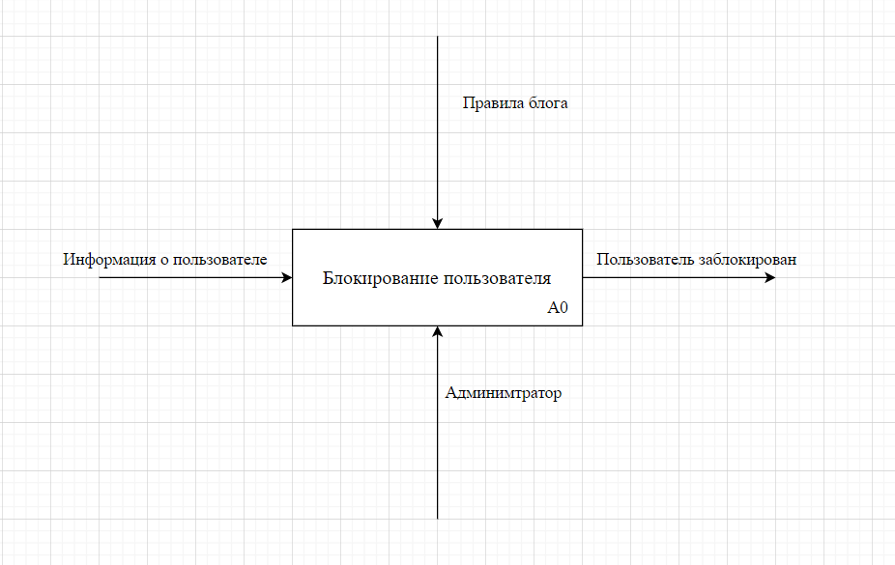

Рисунок 1.1 – Контекстная диаграмма IDEF0

Каждая схема в IDEF3 является подробной декомпозицией бизнес-процесса из диаграммы первого уровня декомпозиции функциональной модели IDEF0.

Диаграмму первого уровня декомпозиции представлена на рисунке 1.2.

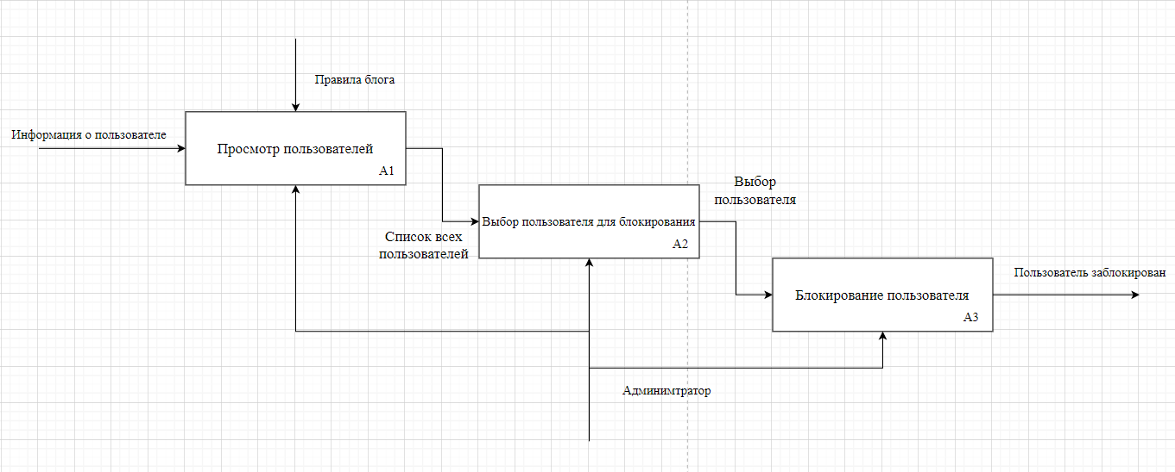

Рисунок 1.2 – Диаграмма первого уровня декомпозиции IDEF0

Далее, для бизнес-процессов диаграммы первого уровня декомпозиции IDEF0 строятся модели IDEF3, описывающие конкретные подробные шаги для достижения реализации данной бизнес-функции.

Диаграмма IDEF3, соответствующая бизнес-функции А0.1 «Просмотр пользователей», представлена на рисунке 1.3.

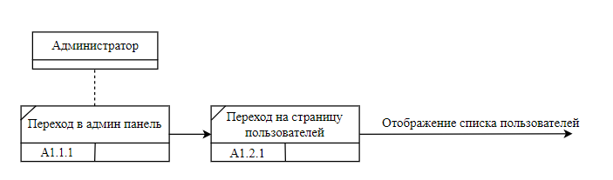

Рисунок 1.3 – Диаграмма IDEF3 бизнес-процесса «Просмотр пользователей»

На данной диаграмме с первым этапом А1.1.1 связан объект – администратор. Связь между объектом и единицей работы называется отношением и обозначается пунктирной линией.

После авторизации администратор может перейти в админ панель, где, перейдя на страницу «пользователи», ему будет предоставлен список всех пользователей.

Для следующего этапа – выбор пользователя для блокировки – также существует диаграмм IDEF3, представленная на рисунке 1.4.

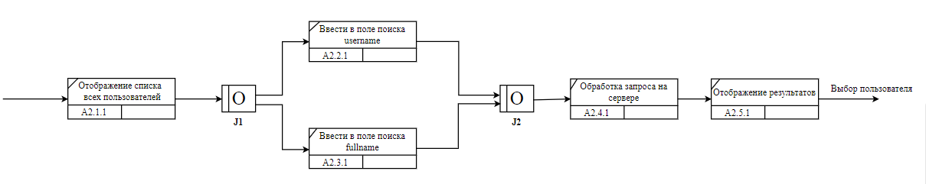

Рисунок 1.4 – Диаграмма IDEF3 бизнес-процесса «Выбрать пользователя для блокировки»

Для заключительного этапа –блокировки пользователя – также существует диаграмм IDEF3, представленная на рисунке 1.5.

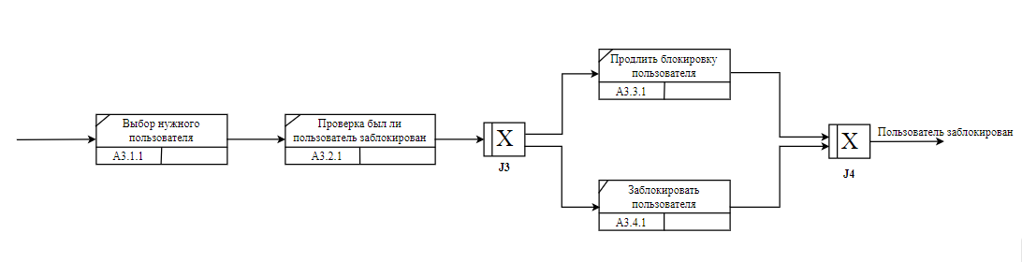

Рисунок 1.5 – Диаграмма IDEF3 бизнес-процесса «Блокировка пользователя»

Таким образом, в данном описании структурной модели IDEF3 предоставлена информация об этапах построения модели IDEF3 и диаграммы для программного средства «Blog».

**Теоретические вопросы:**

**1 Дайте описание термину «процесс»?**

Процесс - это последовательность действий, которые повторяются во времени и имеют определенное начало и конец. Его цель заключается в создании ценности как для внешних, так и для внутренних клиентов.

**2 Какие основные методы входят в IDEF3?**

В рамках стандарта IDEF3 выделяют два типа диаграмм, позволяющих описать процесс с разных точек зрения:

* диаграмма описания последовательности этапов процесса (Process Flow Description Diagrams – PFDD), с помощью которой моделируется последовательность действий, реализуемых в рамках бизнес-процесса;
* диаграмма состояния и трансформации объекта в процессе (Object State Transition Network – OSTN), с помощью которой описываются изменения, происходящие с объектом в ходе его обработки.

**3 Какие элементы являются центральными компонентами модели IDEF3?**

Единицы работы (Unit of Work, UOW). UOW, также называемые работами (activity), являются центральными компонентами модели. В IDEF3 работы изображаются прямоугольниками с прямыми углами и имеют имя, выраженное отглагольным существительным, обозначающим процесс действия, одиночным или в составе фразы, и номер (идентификатор).

**4 В чём смысл использования перекрёстков в IDEF3?**

Перекрестки используются для отображения логики взаимодействия стрелок при слиянии и разветвлении или для отображения множества событий, которые могут или должны быть завершены перед началом следующей работы.

**5 В чём отличия IDEF0 и IDEF3? Когда и как их целесообразно использовать?**

IDEF0 чаще всего используется для описания процессов на высоком уровне, но может охватывать всю деятельность организации. Одной из его отличительных особенностей является способность отображения не только входов и выходов каждого блока, но и управления и механизмов.

IDEF3 чаще применяется для моделирования более детализированных процессов, в том числе для декомпозиции блоков процесса IDEF0. В отличие от IDEF0, IDEF3 не поддерживает отображение управления и механизмов, но позволяет указать порядок выполнения работ персоналом. Отличительной особенностью IDEF3 является то, что в ней стрелки могут сливаться и разветвляться только через перекрёстки.